温馨提示：
此题库为Word版，请按住Ctrl,滑动鼠标滚轴，调节合适的观
看比例，关闭Word文档返回原板块。
考点32 空间向量的坐标运算
一、解答题
1.（2012·重庆高考理科·Ｔ19）如图所示,在直三棱柱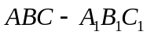中,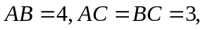为的中点.
(1)求点到平面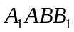的距离;
(2)若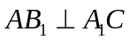,求二面角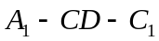的平面角的余弦值.
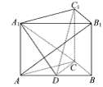
【解析】(1)因为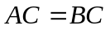,为的中点.故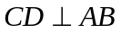.
又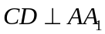,故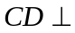平面,所以点到平面的距离为
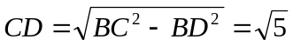.
(2)方法一:如图,取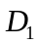为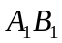的中点,连结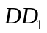,则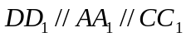
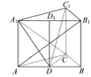
由(1)知平面,故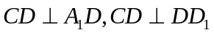,
所以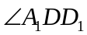为所求二面角的平面角.
因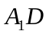是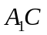在面上的射影,,又已知,,由三垂线定理的逆定理得
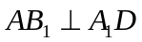,从而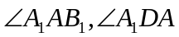都与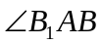互余,因此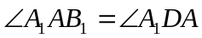
所以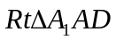∽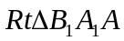，因此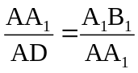，即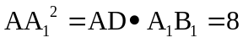,得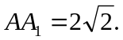
从而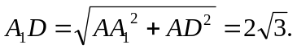
所以在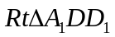中，由余弦定理得
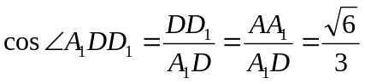.
方法二：如图,过作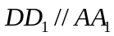交于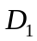，在直三棱柱中，由（1）知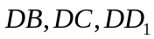两两垂直.以为原点,射线分别为轴,轴,轴的正半轴建立空间直角坐标系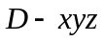.
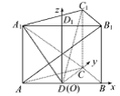
设直三棱柱的高为,则,
从而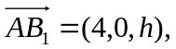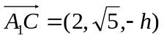,
由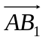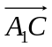得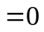,即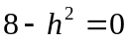,得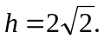
故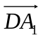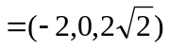,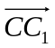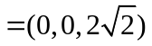,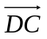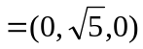,
设平面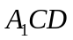的法向量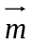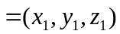,则,,即
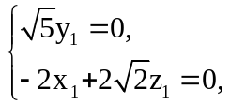取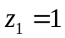,得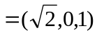.
设平面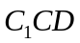的法向量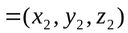,则,,即
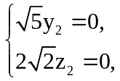取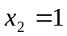,得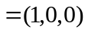,
所以 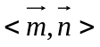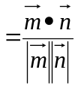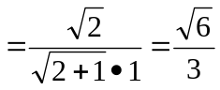.

所以二面角的平面角的余弦值为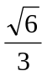.
关闭Word文档返回原板块。

